Лекция 3.
Современные тенденции здоровья населения
Российской Федерации.
План лекции:
1. Здоровье населения: основные понятия, современные подходы к изучению.
2. Медико-социальны аспекты демографии.
3. Доклад о состоянии здоровья населения и организации здравоохранения по итогам деятельности органов исполнительной власти субъектов Российской Федерации за 2021 год.
3.1. Медико-демографические показатели здоровья населения.
3.2. Общая заболеваемость населения
3.3 Выполнение мер по реализации международных актов и нормативных правовых актов Российской Федерации, принятых в целях обеспечения санитарно-эпидемиологического благополучия населения Российской Федерации

1. Здоровье населения: основные понятия, современные подходы к изучению.

Проблемы здоровья населения следует отнести к глобальным, связанным с национальной безопасностью государства. Острый демографический кризис в России, сопровождающийся негативными тенденциями в состоянии здоровья населения, определяет особое внимание государства к состоянию здоровья граждан. Интересы национальной безопасности России диктуют необходимость сокращения прямых и косвенных потерь общества за счет снижения заболеваемости, инвалидности, смертности прежде всего в трудоспособном возрасте. Именно поэтому здоровье населения должно быть признано высшим приоритетом государства.
Проблема сохранения и улучшения здоровья граждан обусловливает, прежде всего, необходимость теоретического осмысления понятия «здоровье» и актуальность проведения комплексных научных исследований на государственном, межотраслевом уровне с участием специалистов из различных областей знаний: врачей, математиков, социологов, юристов, экономистов, экологов, биологов и др. Эти исследования необходимы для разработки концепции национальной политики в области охраны и улучшения здоровья граждан.
В настоящее время наиболее общепризнаны концепции, в которых здоровье человека рассматривается с точки зрения единства его социальной и биологической природы. Социальные факторы среды обитания для здоровья человека признаются ведущими, определяющими в его развитии. Один из основоположников этого подхода, академик РАМН Ю.П. Лисицын, в своих фундаментальных работах показал, что здоровье индивидуума в 50% случаев обусловлено социальными факторами условий и образа жизни.
На ведущее значение социальных факторов в формировании здоровья населения обращает внимание известный социолог профессор А.М. Осипов, рассматривающий социальную обусловленность общественного здоровья «как комплекс факторов, характеризующих образ и условия жизни субъектов, социальную организацию на уровне общества, локального сообщества и социальной микросреды, влияющий на состояние и динамику общественного здоровья».
Примат социального в определении здоровья и неразрывной связи его с биологической составляющей подчеркивали известные ученые основоположники.

2. Медико-социальны аспекты демографии. Общие положения.
В оценке общественного здоровья большое значение имеют показатели, характеризующие медико-демографические процессы, которые изучает демография. Демография (от греч. demos - народ, grapho - писать) - это наука, изучающая воспроизводство населения как процесс непрерывного изменения его численности и структуры в ходе смены одного поколения другим.
Применяя методы математической статистики, а также собственно демографические методы, демография разрабатывает политику, направленную на увеличение продолжительности жизни населения, сокращение уровня смертности, рост рождаемости, регулирование внутренней и внешней миграции, сохранение и укрепление здоровья населения в целом.
Одним из разделов общей демографии является медицинская демография, которая изучает взаимосвязь воспроизводства населения с медико-социальными факторами и разрабатывает на этой основе меры, направленные на обеспечение наиболее благоприятного развития демографических процессов и улучшение здоровья населения.
Воспроизводство населения рассматривается как совокупность процессов рождаемости, смертности, естественного прироста, механического движения (миграции), в результате которых изменяются численность и структура населения.
Статистическое изучение воспроизводства населения ведется в двух направлениях:
• статика населения;
• динамика населения.
Современная демографическая ситуация в РФ в значительной степени обусловлена политическими и социально-экономическими процессами, происходившими во второй половине XX - начале XXI вв.

3. Государственный доклад «О состоянии санитарно-эпидемиологического благополучия населения в Российской Федерации
в 2021 году»

3.1. Медико-демографические показатели здоровья населения.
Важнейшим индикатором эпидемиологического благополучия ожидаемая продолжительность жизни. Целевые значения этого ключевого показателя на десятилетний период определены Указом Президента Российской Федерации от 21 июля 2020 года № 474 «О национальных целях развития Российской Федерации на период до 2030 года» (рис. 1.4). Прогноз учитывает то, что распространение коронавирусной инфекции объективно отклонило развитие страны от планируемой траектории развития, направленной на достижение национальных целей (данные по проекту Единого плана по достижению национальных целей развития Российской Федерации на период до 2024 года и на плановый период до 2030 года, Правительство Российской Федерации, 1 октября 2021 года).

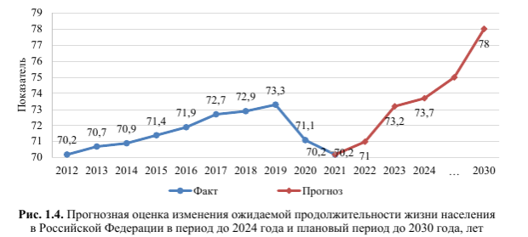

На 1 января 2022 года по оценке Росстата в России было 145 478 097 постоянных жителей, по этому показателю страна занимает девятое место в мире по численности населения. Плотность населения — 8,50 чел./км² (2022). Население распределено крайне неравномерно: 68,56 % россиян проживают в европейской части России, составляющей 20,82 % территории.
Население РФ сокращается из-за естественной убыли, которая по итогам 2021 года превысила 1,04 млн человек. При этом приток мигрантов в страну, который мог бы сгладить убыль, составил всего около 350 тысяч человек (рис. 1.5)
Год | Численность населения на 1 января, млн чел.
2018 | 146,88
2019 | 146,78
2020 | 146,74
2021 | 146,17
2022 | 145,47
Рис. 1.5 Численность населения Российской Федерации 2018-2022 гг.
На фоне современной эпидемиологической ситуации, произошло изменение структуры причин смерти и на 3 место вышли причины, связанные с коронавирусной инфекцией, сместив на 4 место внешние причины смерти. Показатель смертности превысил среднемноголетние значения на 3,1 случая на 1000 человек. При значении в 2021 году среднероссийского показателя 15,6 случая смерти на 1000 населения (предварительные оценки Росстата) в различных субъектах Российской Федерации эти значения существенно различаются – от менее 12,4 случая до более 17,3 случая на 1000 населения.
Значимым показателем общественного здоровья является и уровень заболеваемости населения (рис. 1.6).

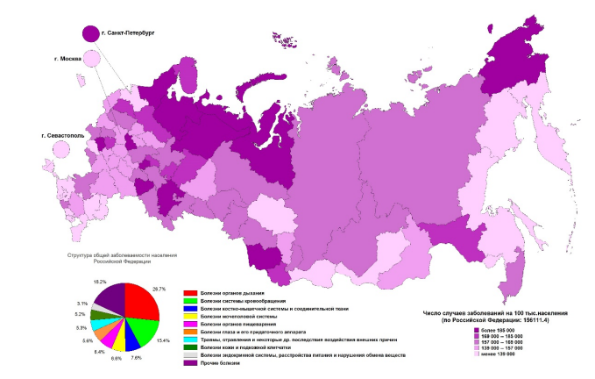
Рис. 1.6 . Общая заболеваемость всего населения и структура причин заболеваемости в субъектах Российской Федерации

3.2. Общая заболеваемость
Основными причинами высокого уровня заболеваемости всего населения в субъектах Российской Федерации на фоне заболеваемости новой коронавирусной инфекцией остаются: болезни органов дыхания, системы кровообращения, болезни костно-мышечной системы, болезни мочеполовой системы, а также болезни органов пищеварения. При значении среднероссийского показателя на уровне 1561,1 случая заболеваний на 1000 человек значение показателя различается в субъектах Российской Федерации – от менее 1390,00 до более 1850,00 случаев на 1000 жителей без учета коронавирусной пандемии. Принципиальным в 2020 и в 2021 годах в связи с пандемией COVID-19, распространившейся по всему миру, является оценка заболеваемости инфекционными и паразитарными болезнями в субъектах Российской Федерации.
В 2021 году продолжается рост влияния на формирование здоровья населения группы факторов обеспеченности населения медицинской помощью, ключевых социально значимых факторов.
В наибольшей степени эта группа факторов оказала влияние в период распространения COVID-19. В 2021 году более чем 92,7 млн человек (63,7 % населения) в 46 субъектах Российской Федерации подвержено значительному воздействию на здоровье факторов обеспеченности медицинскими кадрами, коечным фондом и в целом расходов на здравоохранение, без учета затрат на противодействие распространению COVID-19. По степени влияния наибольшее значение имеют факторы, связанные с обеспеченностью медицинскими кадрами, далее – расходы на здравоохранение, затем – обеспеченность медицинскими койками.
Кроме того, в общую смертность и заболеваемость населения в 2021 г. вносили вклад и неблагоприятные факторы среды обитания, особенно те, которые носили долговременный, систематический и комплексный характер.
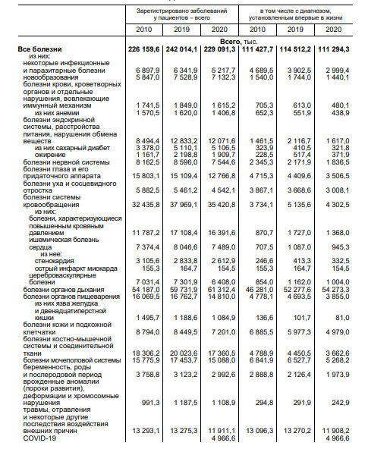
Рис. 1.7 Заболеваемость населения по основным классам, группам и отдельным болезням.
Согласно данным Росстата болезни органов дыхания и кровообращения занимают большую долю в структуре заболеваемости населения ( 26,8% и 15,5% соответсвенно). Заболевания глаза и его придаточного аппарата составляет 5,6% с тенденцией к снижению год к году.
Следует отметить, что основной причиной инвалидизации по зрению среди взрослых является глаукома (23,9%), а среди детского населения - атрофия зрительного нерва (27,6%) (рис.1.8).
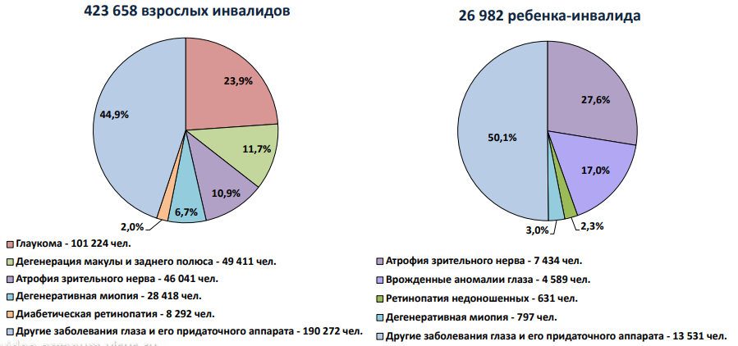
Рис. 1.8 Нозологическая структура накопленной инвалидности по зрению в РФ.

3.3. Выполнение мер по реализации международных актов и нормативных правовых актов Российской Федерации, принятых в целях обеспечения санитарно-эпидемиологического благополучия населения Российской Федерации

В 2021 году продолжили реализацию 8 программ по содействию международному развитию для обеспечения санитарно-эпидемиологического благополучия в зарубежных странах, в частности по снижению рисков завоза и распространения чумы из природных очагов, противодействию выработке устойчивости к противомикробным препаратам, внедрению и реализации Международных медикосанитарных правил (2005 г.), профилактике и борьбе с инфекционными болезнями, включая ВИЧ/CПИД, укреплению национальной, региональной и глобальной сети реагирования на чрезвычайные ситуации, связанные с эпидемическими проявлениями особо опасных инфекций. Несмотря на пандемию COVID-19, прежними темпами велась работа в совместных центрах мониторинга эпидемиологических ситуаций в Гвинейской Республике и Социалистической Республике Вьетнам. С вьетнамскими партнерами был проработан вопрос о проектировании и создании на базе Российско-Вьетнамского Тропического центра лаборатории BSL 3. В декабре 2021 года по поручению Правительства Российской Федерации наши специалисты работали в ЮжноАфриканской Республике для оказания содействия ЮАР в борьбе с коронавирусом, передали южноафриканским партнерам мобильную лабораторию, укомплектованную всем необходимым оборудованием, расходными материалами, реагентами, тестсистемами, средствами индивидуальной защиты.
Также в условиях пандемии новой коронавирусной инфекции продолжили оказывать помощь в борьбе с инфекцией зарубежным партнёрам, прежде всего странам Евразийского экономического союза (ЕАЭС) и Содружества Независимых Государств (СНГ), а также государствам Юго-Восточной Азии и Африки.
С 2020 года передано более 3 миллионов тестов, разработанных научными организациями Роспотребнадзора, в почти 60 стран мира. В 2021 году в качестве помощи передано 1,5 миллиона ПЦР-тестов для диагностики COVID-19. В 2022 году планируется продолжить данную работу и направить партнёрам до 2 миллионов тестов.
Кроме тест-систем во исполнение поручений Правительства Российской Федерации передали за рубеж вакцину «ЭпиВакКорона»: по 300 доз вакцины – в Беларусь и Туркменистан, по 1000 доз – в Венесуэлу и Гвинею.
В 2021 году Роспотребнадзором начата реализация программы исследований коллективного иммунитета к COVID-19 в масштабе евразийского региона с участием Армении, Белоруссии, Киргизии, Таджикистана, планируется привлечь другие страны СНГ, а также Восточной Европы. В апреле текущего года специалисты Роспотребнадзора приступили к проведению первых лабораторных исследований для оценки популяционного иммунитета к новой коронавирусной инфекции и секвенированию штаммов COVID-19 в Армении. В Киргизии исследование популяционного иммунитета к новому коронавирусу началось еще в июне 2021 года, на сегодняшний день эксперты Роспотребнадзора уже приступили ко второй фазе программы.
Также оказывается содействие этим странам в организации геномного эпиднадзора для мониторинга вариаций штаммов нового коронавируса. Проведен ряд международных мероприятий c охватом не менее 150 человек из 10 стран мира для демонстрации российского опыта и лучших практик по борьбе и профилактике инфекционных заболеваний и обеспечению биологической безопасности.
Деятельность Роспотребнадзора на международной арене и российский опыт по борьбе с инфекциями в 2021 году были высоко оценены профильными международными организациями. В результате в июне 2021 года ФБУН «Государственный научный центр вирусологии и биотехнологии «Вектор» Роспотребнадзора получил статус Сотрудничающего центра ВОЗ по гриппу, а ФКУЗ «Российский научноисследовательский противочумный институт «Микроб» Роспотребнадзора стал Сотрудничающим центром ВОЗ по реагированию на вспышки инфекционных болезней.
В многостороннем формате под председательством Роспотребнадзора продолжена работа профильных региональных механизмов взаимодействия для продвижения российских подходов.
В 2021 году активизирована работа Совета руководителей уполномоченных органов в области санитарно-эпидемиологического благополучия населения государствчленов Евразийского экономического союза, Координационного совета СНГ по проблемам санитарной охраны территорий, в декабре 2021 года проведено Седьмое совещание глав служб государств-членов ШОС, отвечающих за обеспечение санитарноэпидемиологического благополучия.
На площадке Всемирной организации здравоохранения эксперты Роспотребнадзора принимали участие в проводимой в мае 2021 года Всемирной ассамблее здравоохранения, а также в Специальной сессии ВАЗ в ноябре 2021 года, посвященной вопросам целесообразности разработки нового международного соглашения ВОЗ по обеспечению готовности к пандемиям и принятию мер реагирования. На сегодняшний день ведется интенсивная работа по продвижению подходов и инициатив в области обеспечения санитарно-эпидемиологического благополучия, в том числе биологической безопасности, в рамках Межправительственного переговорного органа ВОЗ по разработке нового пандемического соглашения.
С учетом складывающейся ситуации в мире в 2022 году продолжится более активное выстраивание работы с региональными партнерами, странами ЕАЭС, СНГ, ШОС и БРИКС для создания при координирующей роли Роспотребнадзора региональной системы предупреждения и реагирования на эпидемии на евразийском пространстве.
Роспотребнадзор совместно с уполномоченными представителями стран ЕАЭС подготовил и направил в ВОЗ проект точечных поправок в Международные медикосанитарные правила (2005 г.).
В соответствии с распоряжением Правительства Российской Федерации на 2022– 2024 годы продлена на двусторонней основе программа по оказанию поддержки службам по профилактике и диагностике инфекционных болезней на территориях стран Восточной Европы, Закавказья и Центральной Азии, включая проведение совместных научных исследований по изучению инфекционных болезней и обучение специалистов из этих стран.
В рамках развития российской инициативы, предложенной Президентом Российской Федерации на саммите Россия – АСЕАН в Сингапуре, начался очередной этап обучения представителей стран АСЕАН по вопросам использования современных молекулярно-генетических технологий в обеспечении биологической безопасности.
Начата работа по созданию дополнительных 2 центров мониторинга инфекций за рубежом в дополнение к функционирующим в Гвинее и Вьетнаме, которые впоследствии могут получить статус региональных.

